Förstudie
Är det tekniskt möjligt?
Ja, det finns många olika online projekt management applikationer som används på marknaden idag såsom www.scrumwise.com, www.scrumy.com, m.fl.

Är det ekonomiskt möjligt?
Ja, ur två aspekter. Dels kan projektet säljas till en större aktör och dels kan en betaltjänst kopplas till användandet av applikationen.

Är det lagligt?
Ja, vi kommer att använda egentillverkad kod.

Hur ska projektet fungera när det är klart?
En användare kan skapa en profil och genom denna hantera ett scrum projekt digitalt.

Hur lång tid kommer det ta att bygga?
En public beta kommer att ta 4 st 1-veckors sprintar att leverera

INTRODUKTION

Bakgrund
Vi vill lära oss nya teknologier och vi tror på att applikationen har ett faktiskt värde på marknaden.

Vilka problem löser projektet?
Applikationen kommer att innehålla funktioner som vi saknar i applikationer på marknaden idag samt en koppling mellan teknologierna webb och android.

Målgrupp
Systemutvecklare

Scope
Leverera en plattform för scrum projekt och inte återuppfinna hjulet.

TEKNISKT

Tekniker vi ska använda?

- Spring boot starter (webb, mongo db, rest, test)
Spring boot är ett snabbt sätt att skapa en produktionsnivå applikation och den är plattformsoberoende.

- Java SE 7
Javas nuvarande senaste stabila release.

- Bootstrap CSS
Bootstrap CSS är en av de största frontend CSS ramverken som finns.

- Angular JS
Angular JS är ett av de snabbaste sätten att få upp en single page application.

- Android ADT
Android ADT är det verktyg som vi har lärt oss utveckla till android med.

- Mongo DB
Mongo DB lämpar sig bäst för applikationer som inte stödjer ACID.

Har någon gjort det tidigare?
Fredrik har arbetat med samtliga teknologier tidigare. Johan har tidigare arbetat med Android ADT.

Finns det några tekniska risker?

 |  | Rest API
Konsekvens | Angular JS
Java SE 7  Bootstrap CSS |  | Android ADT  Mongo DB
Sannolikhet

Hur ska vi eliminera riskerna?
Vi kommer använda oss av HATEOAS för att förse oss med en designstruktur för Rest API.

EKONOMISKT

Vad kommer att kosta pengar i projektet?
Timdebitering per person i projektet är 500 kr/h, vi räknar med att två utvecklare arbetar 80h i veckan och kan fakturera 500 * 80 = 40.000 kr i veckan.

Vad är det som kommer att generera vinst?
Idag säljer företag med liknande applikationer medlemskap för 9€ per användare. ’

Efter hur lång tid efter projektet är klar kommer det att generera vins för bolaget?
Vi räknar med att om vi använder liknande affärsmodell som liknande konkurrenter så behöver vi samla en grund av användare innan vi kan successivt gå över till en betalmetod om 2 år efter lanseringen.

LAGLIGT

Vad för sorts kunddata kommer ni spara?
Vi kommer att spara för- och efternamn samt e-mail.

Bryter det mot PUL?
Nej, då applikationen innehåller otillräcklig information om privatpersoner.

Bryter applikationen mot någon copyright lag?
Nej, materialet kommer att vara producerat utav Fredrik och Johan.

OPERATIONELL

Hur ska det fungera ur användarens perspektiv?

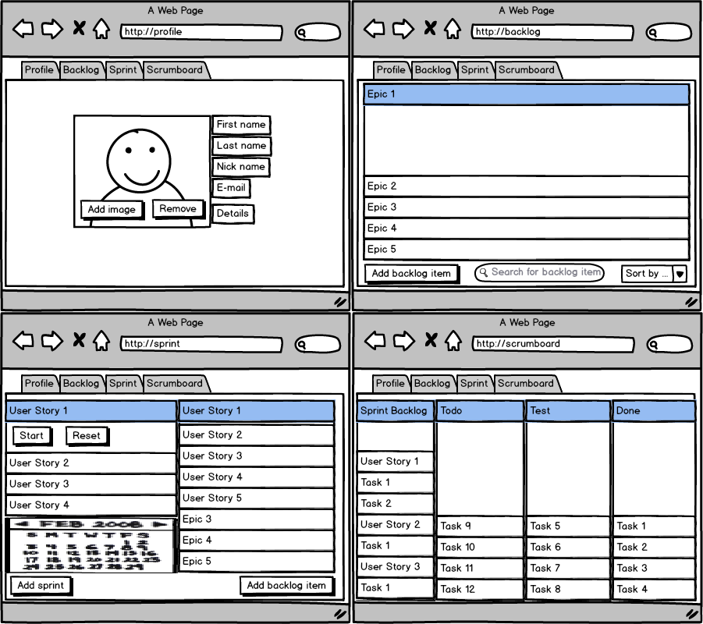

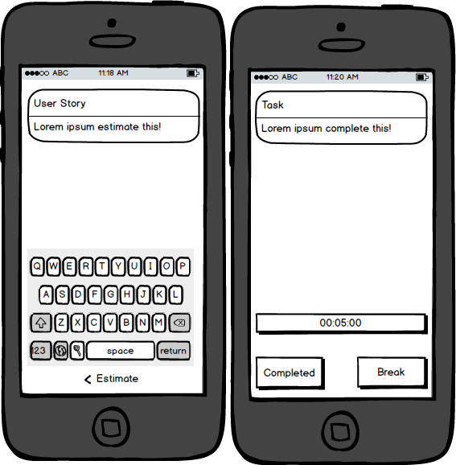

Vilket problem är det projektet kommer att lösa?
Applikationen kommer att koppla ihop önskade funktioner såsom att knyta acceptanstester till user stories och även en koppling mellan estimering som sker på android plattform och skickar resultatet direkt in i projektplaneringen.

SCHEMA

När kommer den första versionen vara redo för release?
16:e Maj, efter 4 sprintar.

Finns det fler versioner som kommer släppas senare?
Ja, 23:e Maj

Vilka komponeter kommer släppas när?

- Sprint 1
22:e April – 25:e April
Rest backend
A user can create a profile

- Sprint 2
28:e April – 2:e Maj
Okänd

- Sprint 3
5:e Maj – 9:e Maj
Okänd

- Sprint 4
12:e Maj - 16:e Maj
A user can create a backlog
A user can create a user story in the backlog
A user can create a task assigned to a user story
A user can create a sprint
A user can create a scrum board
A user can create a project
A user can view a burn down chart
A user can estimate a user story with an android device
A user can assign team members to a project
A user can assign stakeholders to a project
A user can assign a product owner to a project
A user can estimate a task with an andoid device

